Учреждение образования

«БЕЛОРУССКИЙ ГОСУДАРСТВЕННЫЙ ТЕХНОЛОГИЧЕСКИЙ УНИВЕРСИТЕТ»

Операционные системы

Студент: Немкович А.В.

ФИТ 3 курс 1 группа

Преподаватель: Бернацкий П.В

Минск 2024

**Задание 01**

Разработайте консольное Windows-приложение OS03_01 на языке С++, выполняющее длинный цикл с временной задержкой и с выводом на консоль идентификатора процесса.

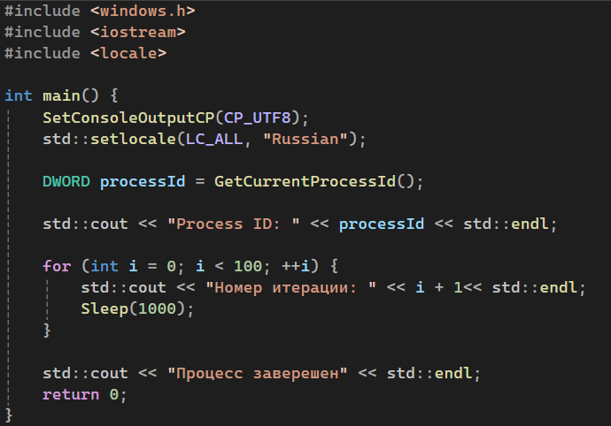

Update: число итераций было увеличено.

Продемонстрируйте информацию о процессе OS03_01 с помощью утилит

Task Manager:





Tasklist:



PowerShell ISE:

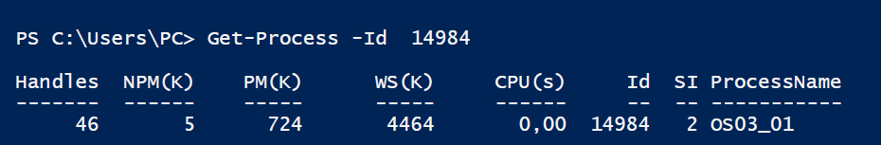

Performance Monitor:

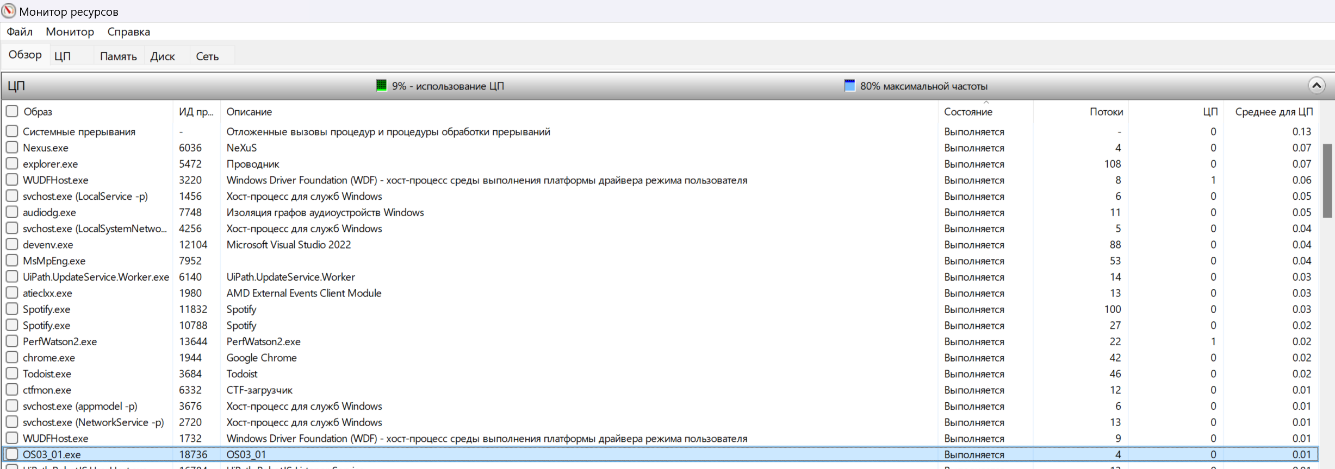

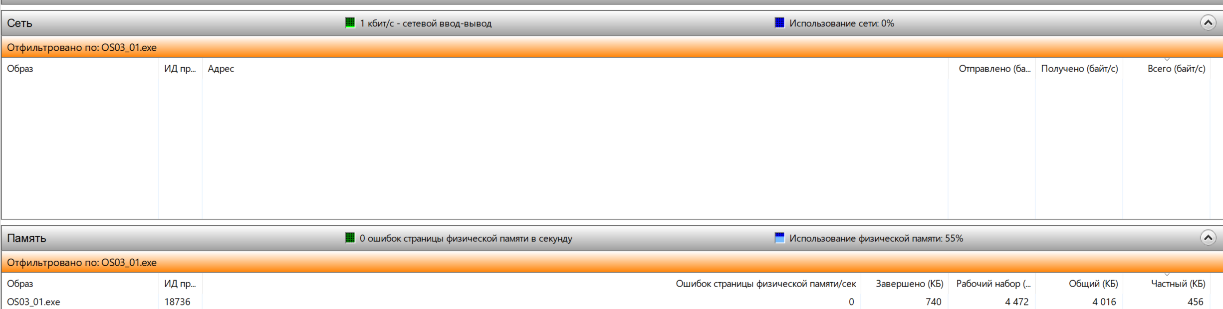

**Задание 02**

Разработайте консольное Windows-приложение OS03_02 на языке С++, выполняющее цикл 100 итераций с временной задержкой в 1 сек. с выводом на консоль идентификатора процесса. Приложение OS03_02 должно создавать два дочерних процесса OS03_02_1 и OS03_02_2.

lpApplicationName — имя исполняемого файла. Если NULL, используется командная строка.

lpCommandLine — командная строка, включая путь к приложению. Например, "C:\\Windows\\System32\\notepad.exe".

lpProcessAttributes — указатель на структуру безопасности для процесса. Можно оставить NULL.

lpThreadAttributes — указатель на структуру безопасности для потока. Можно оставить NULL.

bInheritHandles — флаг, указывающий, нужно ли наследовать дескрипторы из родительского процесса (TRUE/FALSE).

dwCreationFlags — флаги, определяющие поведение процесса (например, CREATE_NEW_CONSOLE).

lpEnvironment — указатель на переменные окружения. Если NULL, используются переменные родителя.

lpCurrentDirectory — каталог, из которого будет запущен процесс. Если NULL, используется текущий каталог.

lpStartupInfo — структура STARTUPINFO, содержащая информацию о создании окна процесса.

lpProcessInformation — структура PROCESS_INFORMATION, в которую записываются идентификаторы процесса и потока.

Этот код создаст проц

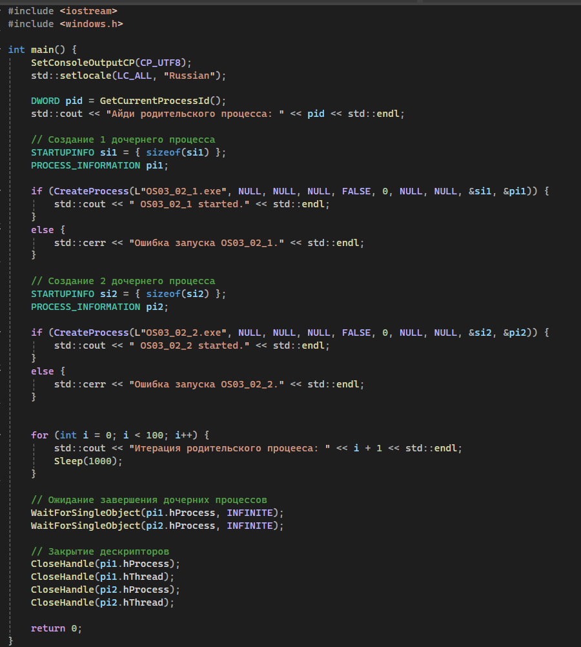

Процесс OS03_02_1 – консольное Windows-приложение, выполняющее цикл 50 итераций с временной задержкой в 1 сек. с выводом на консоль идентификатора процесса.

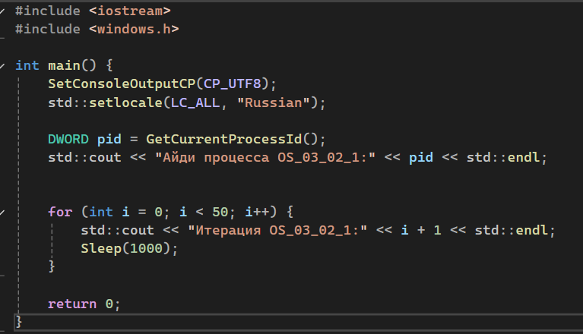

Процесс OS03_02_2 - консольное Windows-приложение выполняющее цикл 125 итераций с временной задержкой в 1 сек. с выводом на консоль идентификатора процесса.

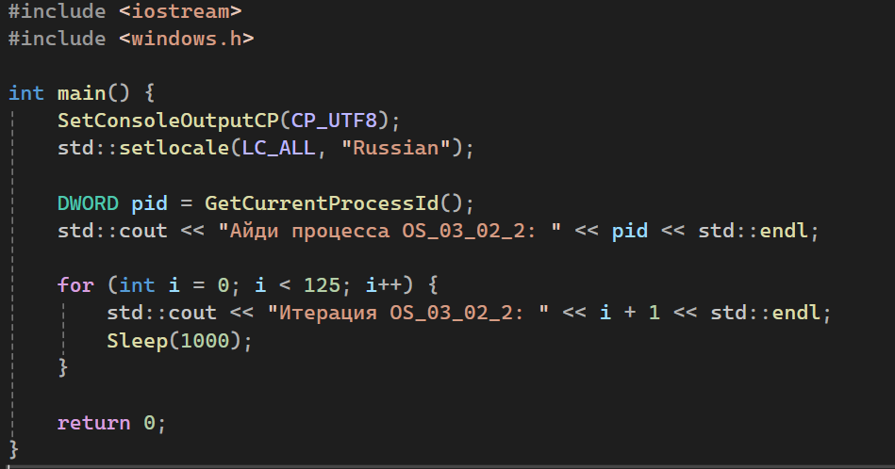

Продемонстрируйте информацию о процессах OS03_02, OS03_02_1 и OS03_02_2 с помощью утилит Task Manager, tasklist, PowerShell ISE и Performance Monitor.

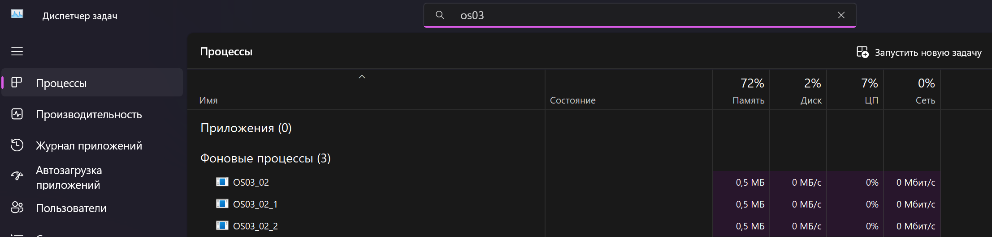

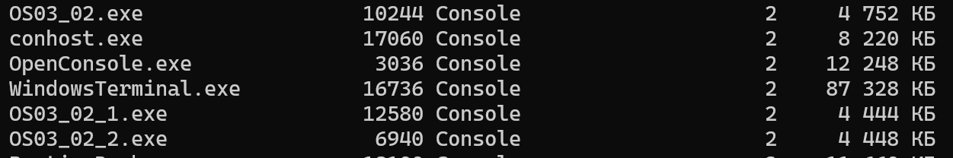

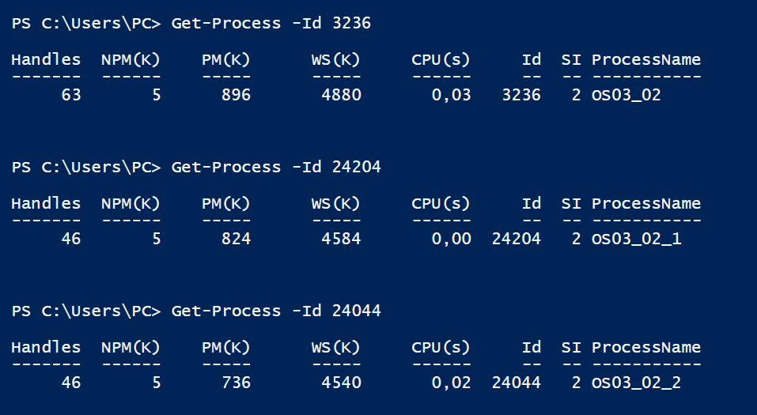

Айди родительского процесса: 3236

Айди процесса OS_03_02_1:24204

Айди процесса OS_03_02_2: 24044



**Задание 03**

Разработайте консольное Windows-приложение OS03_03 на языке С++, выводящее на консоль перечень выполняющихся процессов в данный момент в OS.

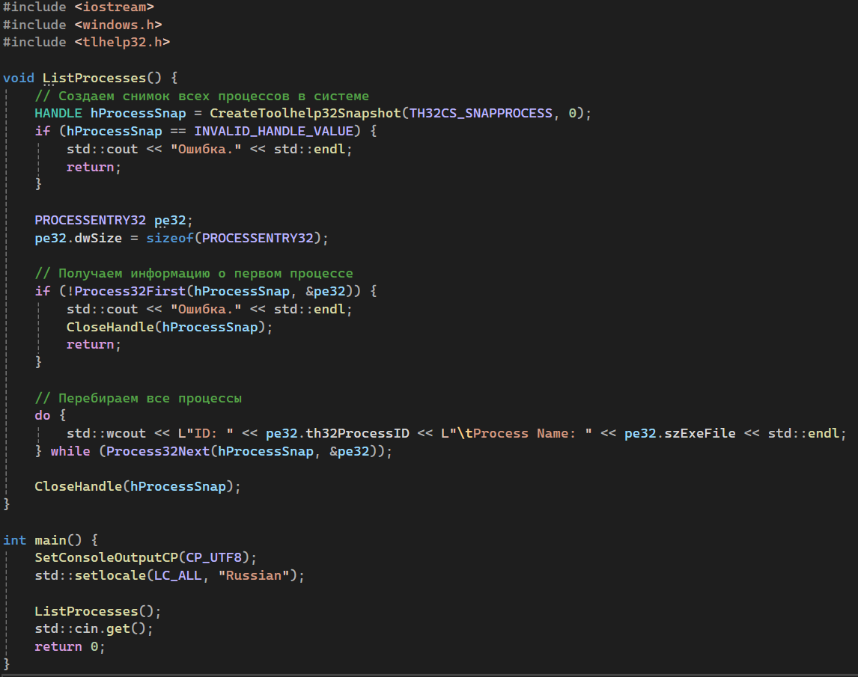

Запустите приложение OS03_02 и продемонстрируйте с помощью приложения OS03_03 в перечне процессов OS03_02, OS03_02_1, OS03_02_2 и OS03_03.

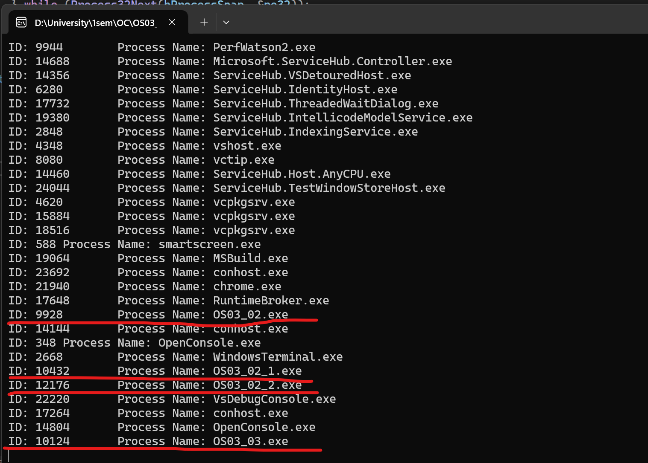

**Задание 04**

Разработайте консольное Linux-приложение OS03_04 на языке С, выполняющее длинный цикл с временной задержкой и с выводом на консоль идентификатора процесса.

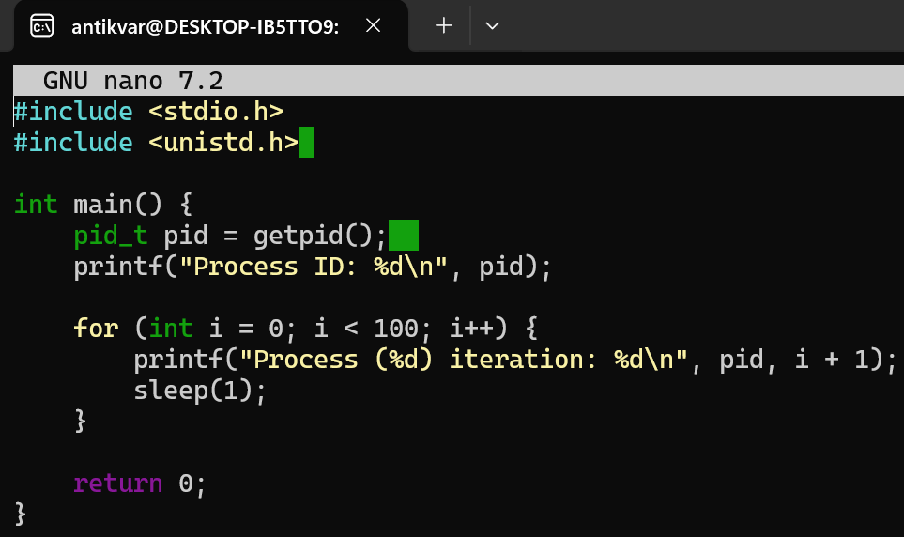

nano OS03_04.c

gcc OS03_04.c -o OS03_04

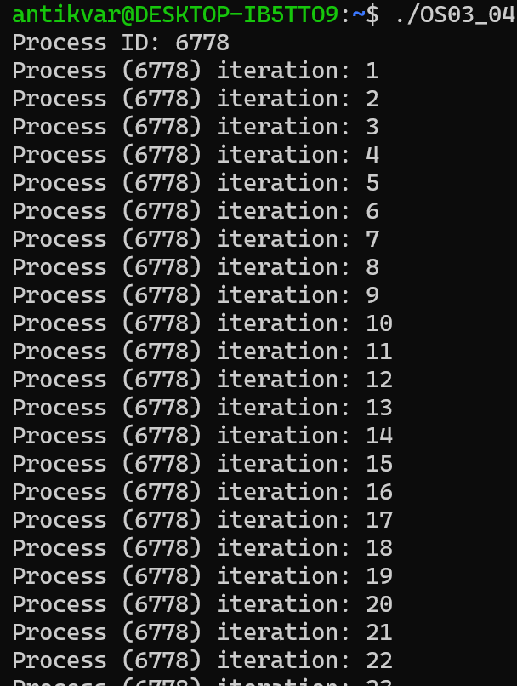

Продемонстрируйте информацию о процессе OS03_04 с помощью файловой системы /proc.

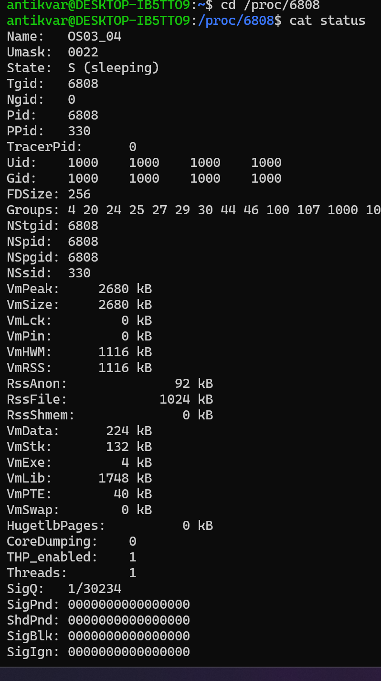

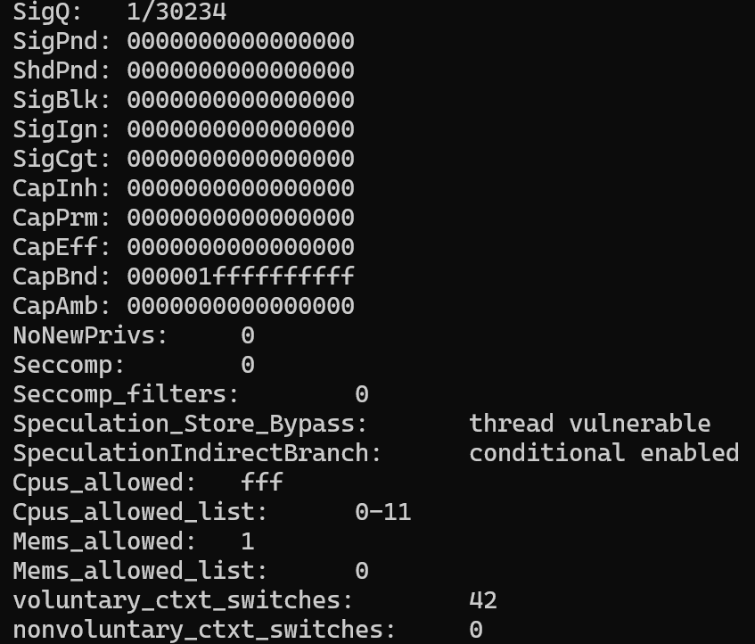

Продемонстрируйте информацию о процессе OS03_04 с помощью утилиты ps.





**Задание 05**

Разработайте консольное Linux-приложение OS03_05 на языке С, выполняющее цикл 100 итераций с временной задержкой в 1 сек. с выводом на консоль идентификатора процесса. Приложение OS03_05 должно создавать один дочерний процесс OS03_05_1 с помощью системного вызова fork Процесс OS03_05_1 в этом случае не является отдельным модулем, а встроен (fork) в программный модуль OS03_05. Процесс OS03_05_1 - консольное Linux-приложение, выполняющее цикл 50 итераций с временной задержкой в 1 сек. с выводом на консоль идентификатора процесса.

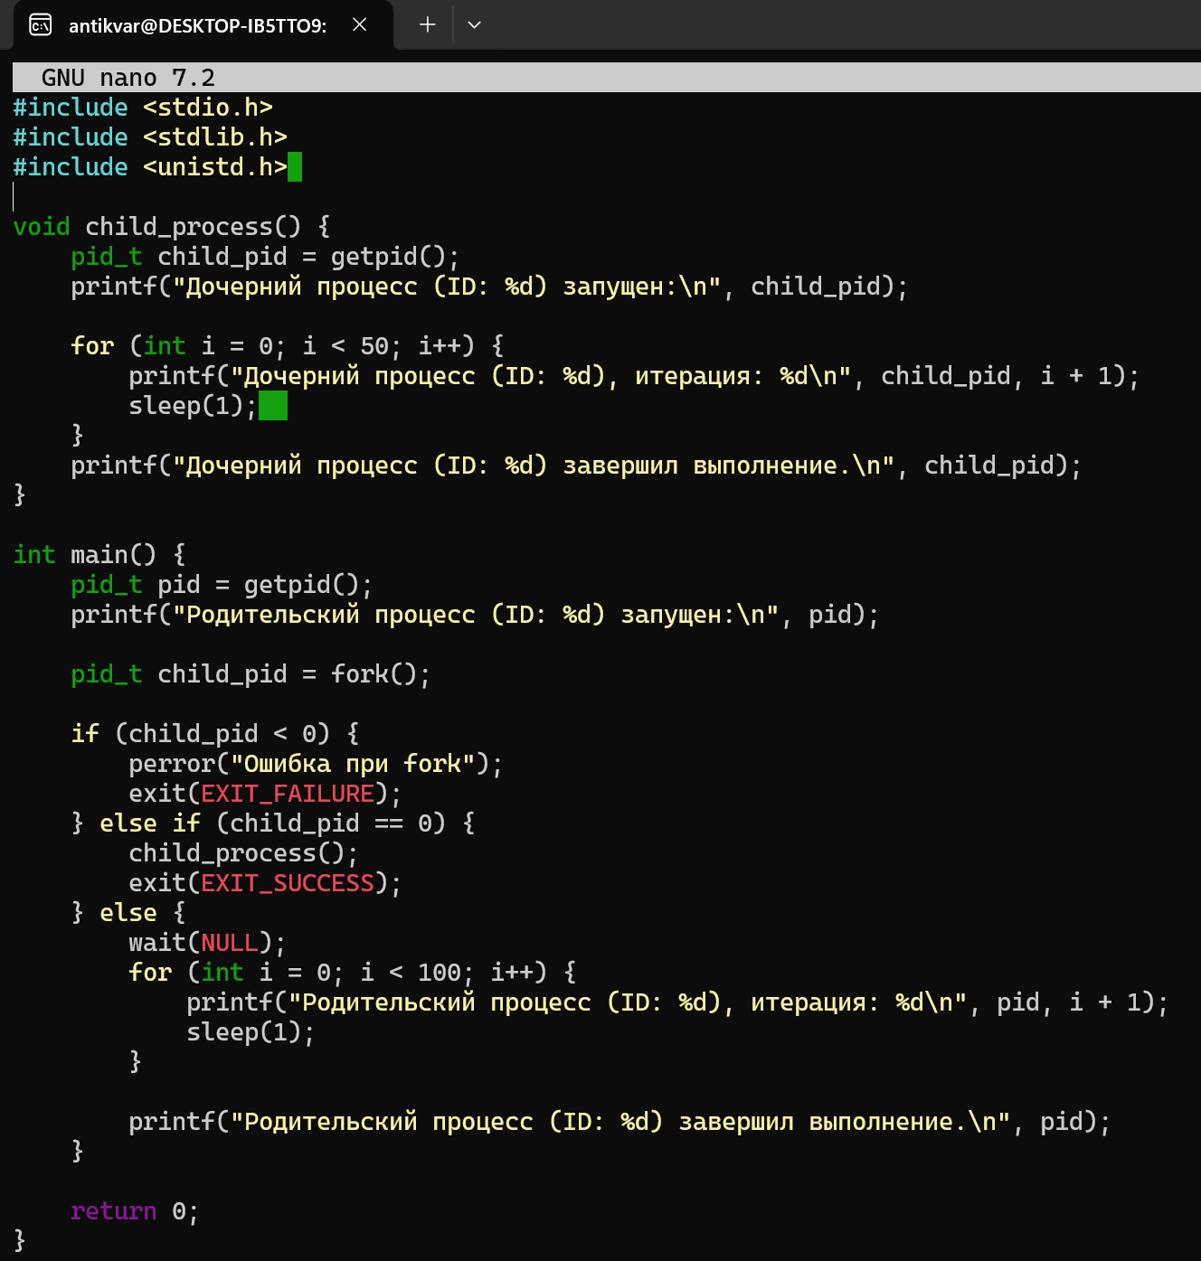

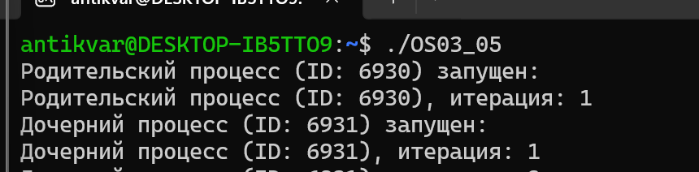

Продемонстрируйте информацию о процессах OS03_05 и OS03_05_1 с помощью файловой системы /proc.

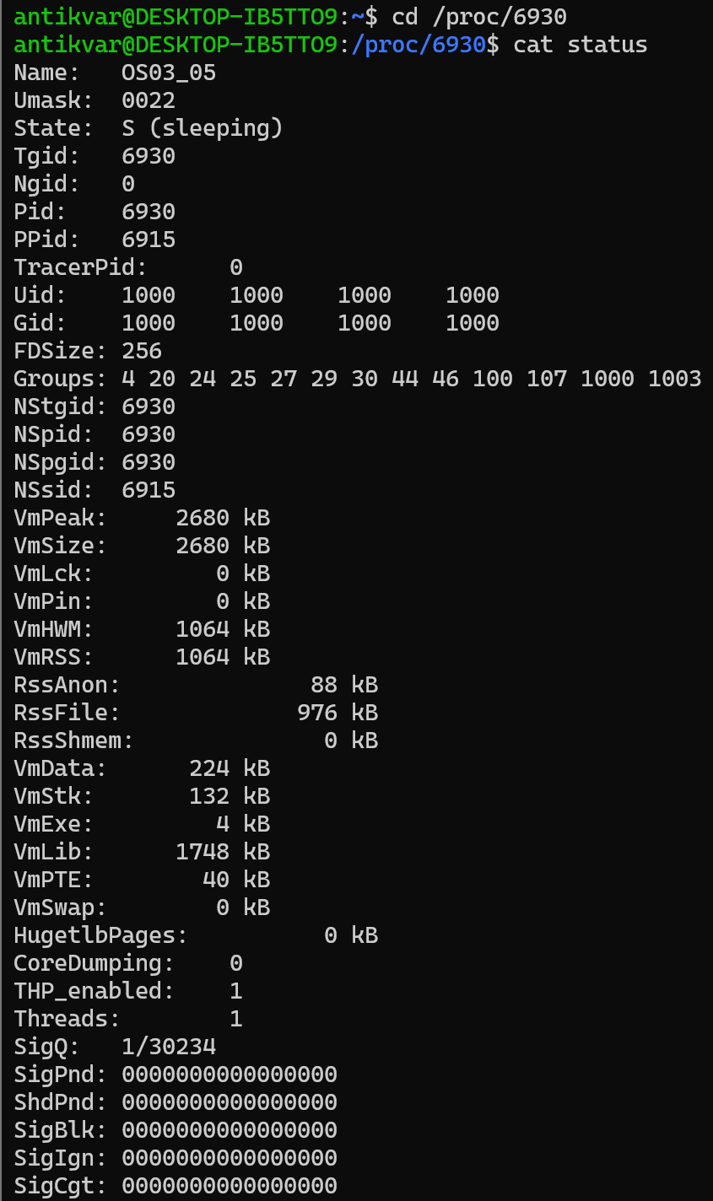

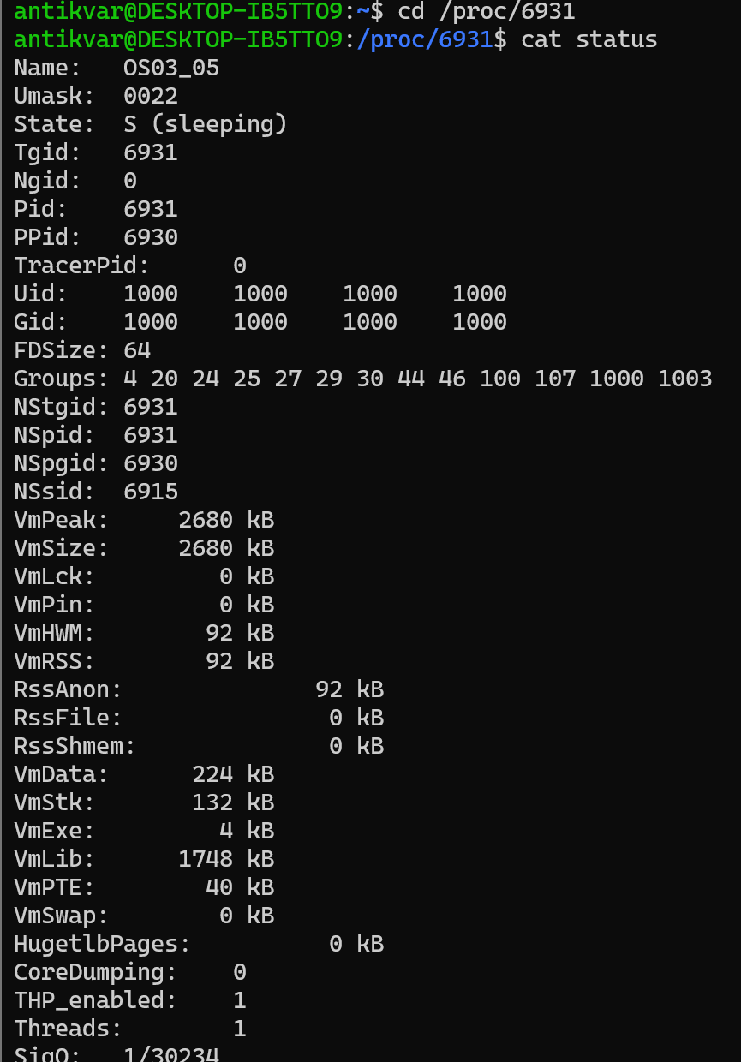

Продемонстрируйте информацию о процессах OS03_05 и OS03_05_1 с помощью утилиты ps.



**Задание 06**

Разработайте консольное Linux-приложение OS03_06 на языке С, выполняющее цикл 100 итераций с временной задержкой в 1 сек. с выводом на консоль идентификатора процесса.

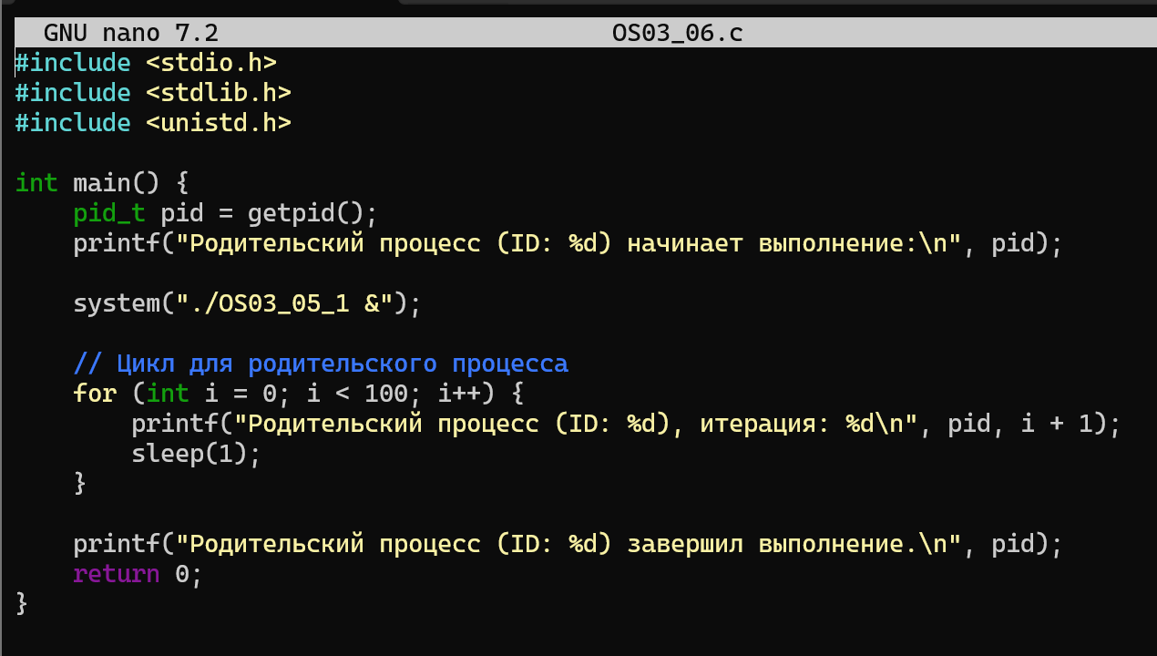

Приложение OS03_06 должно создавать один дочерний процесс OS03_05_1 (отдельный модуль) с помощью системного вызова system.

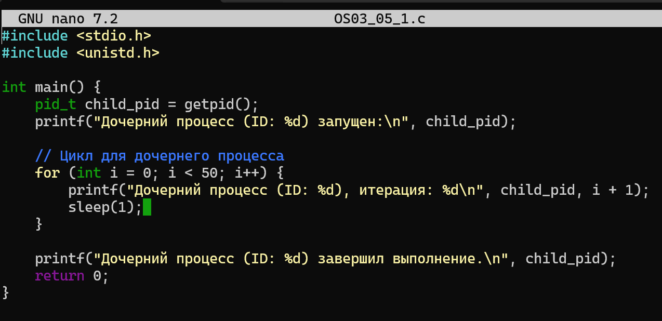

Продемонстрируйте информацию о процессах OS03_06 и OS03_05_1 с помощью файловой системы /proc.

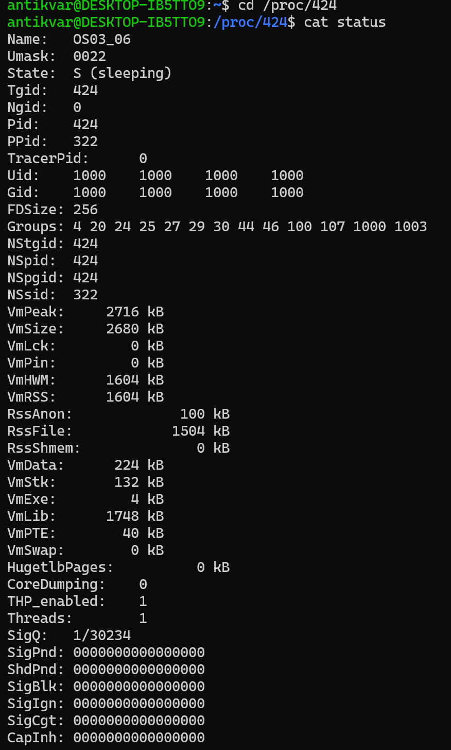

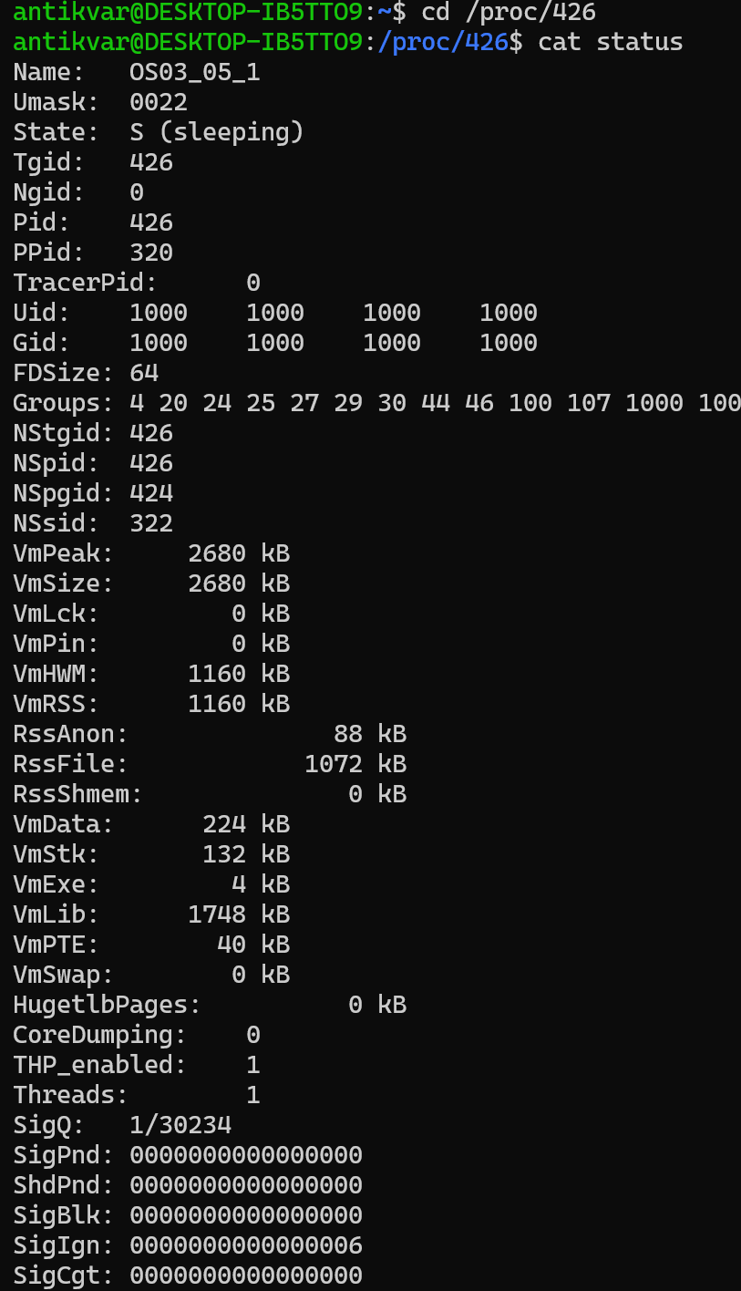

Продемонстрируйте информацию о процессах OS03_06 и OS03_05-1 с помощью утилиты ps.

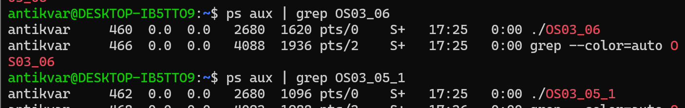

**Задание 07**

Разработайте консольное Linux-приложение OS03_07 на языке С, выполняющее цикл 100 итераций с временной задержкой в 1 сек. с выводом на консоль идентификатора процесса

Приложение OS03_07 должно создавать один дочерний процесс OS03_05_1 (отдельный модуль) с помощью системного вызова exec.

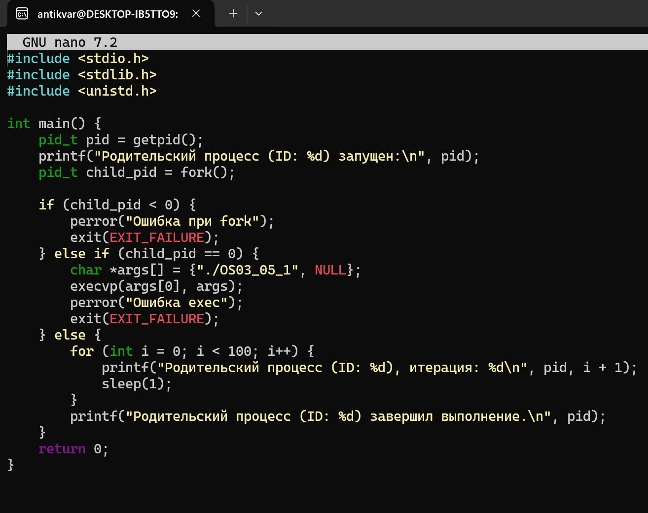

Продемонстрируйте информацию о процессах OS03_07 и OS03_05_1 с помощью файловой системы /proc.

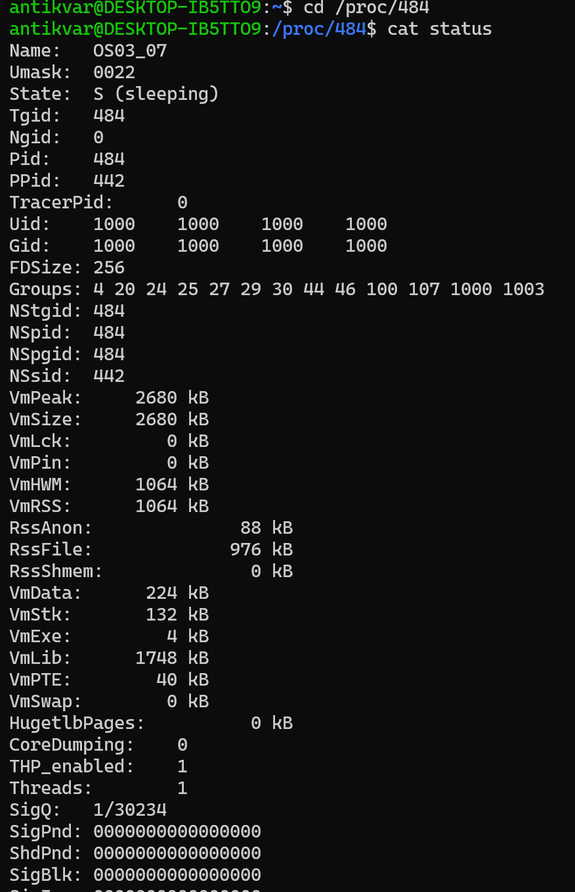

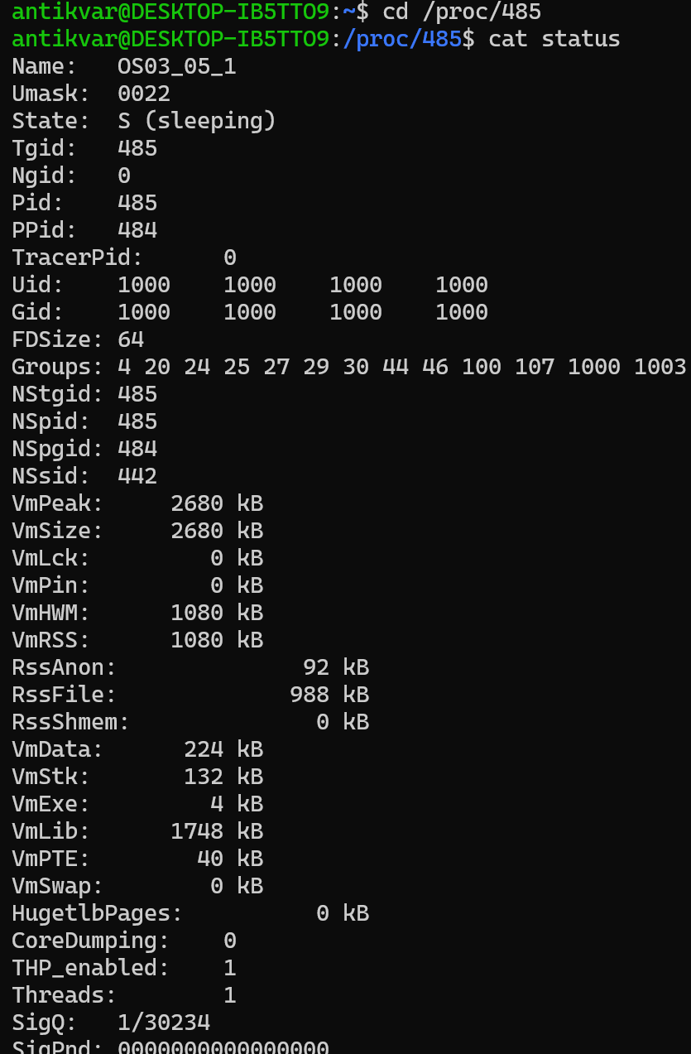

Продемонстрируйте информацию о процессах OS03_07 и OS03_05-1 с помощью утилиты ps.

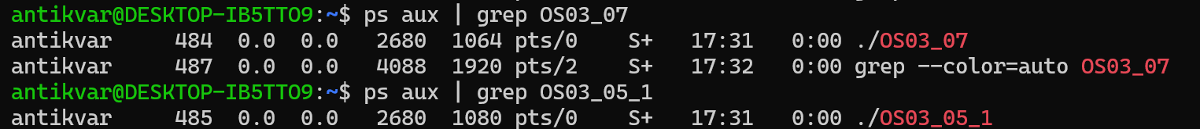

Продемонстрируйте разницу системных вызовов system и exec.

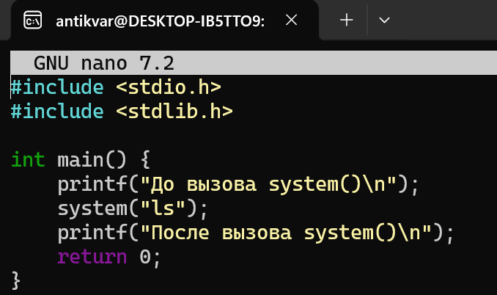



system("ls") выполняет команду ls в командной оболочке (как если бы вы её ввели в терминале). После завершения команды программа продолжает своё выполнение. В этом примере сначала выводится "До вызова system()", затем выполняется команда ls, которая покажет список файлов в текущей папке. После этого программа выводит "После вызова system()".

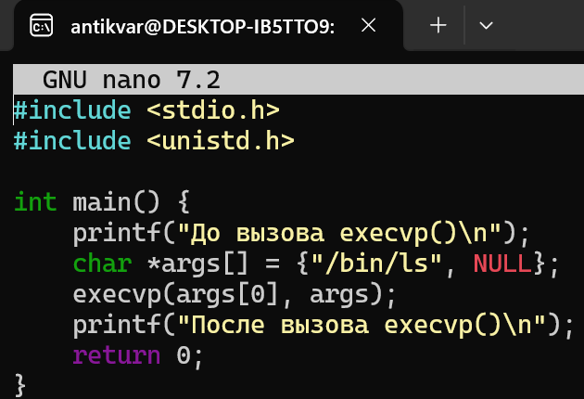



Программа вызывает exec(), текущий процесс заменяется другой программой, и после вызова exec() программа больше не продолжает свою работу. Используется, когда нужно заменить процесс без созия нового.

Exec()